PRESSEINFORMATION
Münster und Berlin, 16. Mai 2011

Mehr Praxis für die deutsche Smart-Metering-Welt
„ami[GO]“ deckt Anforderungen an IT-Landschaft über Standard hinaus ab

Mit dem neuen Template „ami[GO]“ kann die cronos smart utility GmbH (suc) als einer der ersten SAP-Partner die End-to-End-Prozesse für die Verwaltung intelligenter Zähler und das Management von Energieeffizienz-Produkten abbilden und zielgerichtet ergänzen. Die cronos-Tochter bietet dem deutschen Markt mit dem Produkt eine auf Basis von SAP AMI 1.0 vorkonfigurierte und erweiterte Lösung, mit der sich Smart-Metering-Aktivitäten auf ein praxistaugliches IT-Fundament stellen lassen. Einschlägige Prozesse aus den Bereichen Geräteverwaltung, Ablesung und Kundenservice sind bereits marktrollenkonform umgesetzt und um zusätzliche Funktionen bereichert. Hierfür hat der Smart-Metering-Spezialist über den SAP AMI Standard hinaus das „Smart Information Object“ (SIO) entwickelt, um maximale Prozesseffizienz gewährleisten zu können.

„Die Etablierung neuer, intelligenter Energieprodukte – die sich an der Nutzungszeit und dem individuellen Lastprofil eines Kunden ausrichten – erfordert eine Anpassung der Prozesse eines Energieversorgungsunternehmens. Um den neuen Ansprüchen gerecht werden zu können, muss sich die bestehende IT-Landschaft entscheidend verändern“, so Sebastian Landgraf, Prokurist der smart utility consulting GmbH. Die neuen Marktrollen Messstellenbetreiber und Messdienstleister sorgen in diesem Kontext für zusätzliche Komplexität. Um das Vorgehen zu vereinfachen, hat das Beratungsunternehmen die Funktionen von AMI 1.0 des SAP EHP 4 je nach Marktrolle individuell zugeschnitten und mit weiteren praxisrelevanten Abläufen im Template ami[GO] kombiniert. Der Einstieg in das Smart Metering soll auf diese Weise so einfach wie möglich gestaltet werden. Das Template arbeitet dabei stets auf dem neuesten Stand. Aktuell sind die Erweiterungen des AMI 2.0 (EHP 5) – wie zum Beispiel die verbesserte MDUS-Integration – in Vorbereitung.

Smart Information Object (SIO)
Die Funktionalität des Templates ami[GO] beinhaltet über den Standard hinaus das Smart Information Object, das cronos smart utility consulting auf Grundlage der umfassenden Smart-Metering-Erfahrung aus anderen Ländern eigens entwickelt hat. Das SIO fungiert als integriertes Datenobjekt und schöpft die erweiterten Optionen von intelligenten Zählern maximal aus. Es verfügt sowohl über prozessseitige als auch technische Informationen des Smart Meter. Hierzu zählen nicht nur die bereits im System verfügbaren Daten, sondern auch Erweiterungen, die zum Beispiel eine Produkt- beziehungsweise Tarifwahl abhängig von der technischen Funktionalität des installierten Geräts ermöglichen. Neben vorgehaltenen Daten werden ebenso historische Bestände widergespiegelt. Auf dieser technologischen Grundlage kann der End-to-End-Prozess aus dem Kundenservice über die entsprechende Marktkommunikation zwischen Lieferant und Verteilnetzbetreiber bis zum Zähler des Endkunden elektronisch abgebildet werden.

Hohe Schlagkraft im Kundenservice
ami[GO] schließt nahtlos an die Umsetzung der Anforderungen für die Wechselprozesse im Messwesen (WiM) an. In der Kommunikation kann über die normalen Ablesungs-, Abrechnung-, und Kundenserviceprozesse hinaus auch auf eine Reihe von Ereignissen (Events) am Zähler reagiert werden. Zu diesen Ereignissen gehören unter anderem Manipulationen am Zähler, Überspannung/Unterspannung oder nicht plausible Messwerte. In diesen Fällen werden über das sogenannte Event Management automatisch Serviceaufträge, -meldungen oder Aufgaben für den Kundendienst erzeugt, der somit schneller agieren kann.

 | 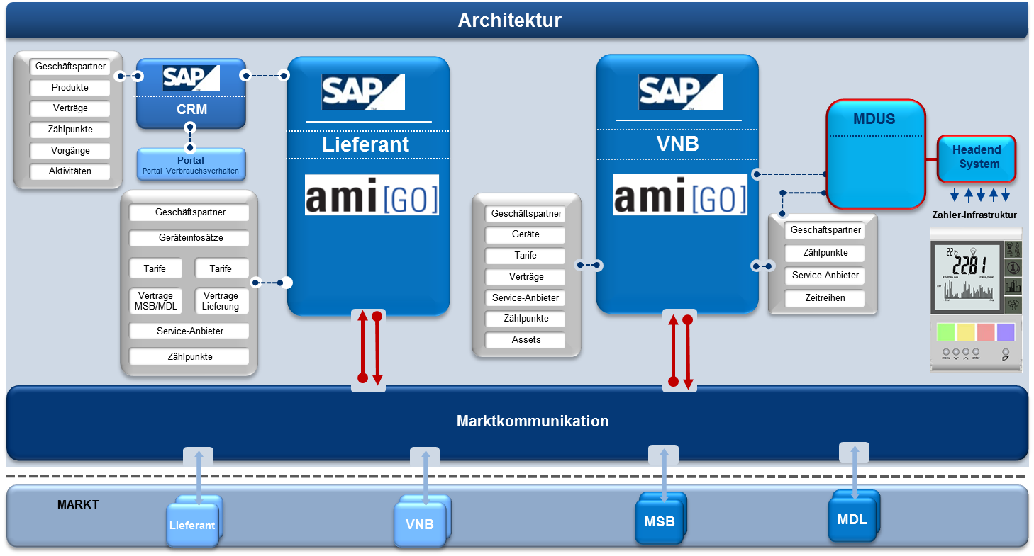 | 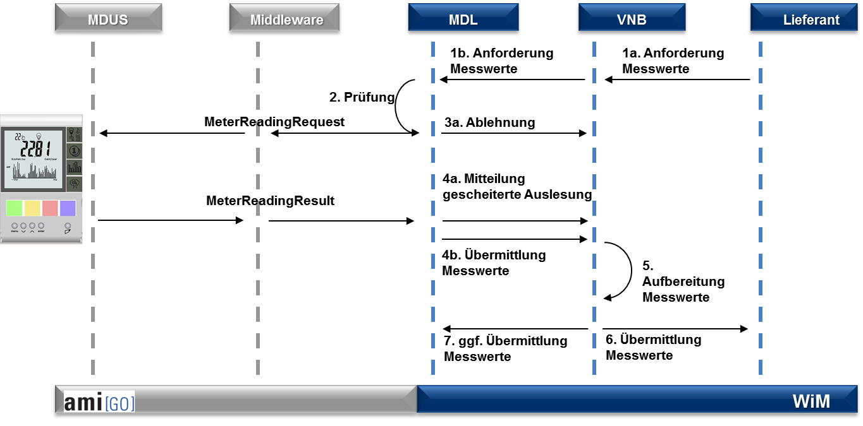
Sebastian Landgraf,  Prokurist der smart utility consulting GmbH | Die Komplexität von EVU-Systemlandschaften steigt durch das Hinzukommen neuer Marktrollen weiter an | Mit ami[GO] wird nahtlos auf die Umsetzung der Anforderungen für die Wechselprozesse im Messwesen (WiM) aufgesetzt
Das Bildmaterial in druckfähiger Auflösung steht zum Download bereit unter www.press-n-relations.de (im Anhang zum dort veröffentlichten Text).

Weitere Informationen:  cronos Unternehmensgruppe, Anja Ziegler  Weseler Straße 539 – 48163 Münster  Tel.: +49 251 39966-122  Fax: +49 251 39966-9122  cronos@cronosnet.de  www.cronosnet.de  smart utility consulting GmbH, Sebastian Landgraf  Friedrichstraße 200  10117 Berlin  Tel.: +49 30 800 93-2235  Fax: +49 30 800 93-2020  suc@cronosnet.de  www.smart-utility-consulting.de | Presse- und Öffentlichkeitsarbeit:  Press’n’Relations GmbH, Rebecca Hasert  Magirusstraße 33, D-89077 Ulm  Tel.: +49 731 96 287-15  Fax: +49 731 96 287-97  rh@press-n-relations.de  www.press-n-relations.de

Über die smart utility consulting GmbH
Als jüngste Tochter der cronos unternehmensberatung GmbH ist die smart utility consulting GmbH mit Sitz in Berlin seit Juli 2010 am Markt. Das Team aus derzeit 25 Mitabeitern mit ausgeprägtem Energieversorgungs-Know-how ist der ideale Partner bei der Einführung und dem gezielten Einsatz von AMI (Advanced Metering Infrastructure). Die Stärken liegen in der Praxiserfahrung aus einschlägigen, europaweiten Projekten sowie dem Prozess- und Systemwissen – von der vorgelagerten Logistik und Außendienststeuerung über die automatisierte Integration der Geräte bis hin zur Modellierung und Realisierung zukunftsweisender Prozesswelten.

Über die cronos Unternehmensgruppe
Der Fokus der cronos Unternehmensgruppe liegt seit 1991 auf den Bereichen Strategie- und Prozessberatung. Im Zuge dessen unterstützt cronos vor allem Akteure der Ver- und Entsorgungsbranche bei der Systemintegration von SAP-Produkten. Das Unternehmen mit Sitz in Münster verfügt über Geschäftsstellen in Hamburg, Berlin, Düsseldorf, Walldorf, München sowie Wien und gehört mit 230 Beratern zu den größten konzernunabhängigen Beratungshäusern für die Energiewirtschaft. Die Kompetenzschwerpunkte erstrecken sich über die Themen Managementberatung, IT-Management, SAP IS-U, Data Warehouse, SAP CRM, Smart Metering, Services und SAP Core.

